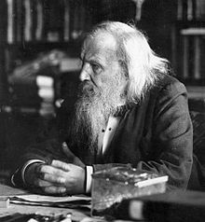
Science
Mendeliev
Fait par : Nathan, Jonathan et Antoine
Nom : Mendeliev
Nom au complet : Dimitri Ivanovich Mendeliev
Nationalité : Russe

Période de temps : 1834 à 1907
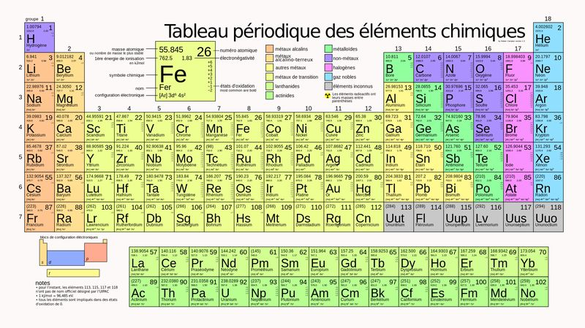
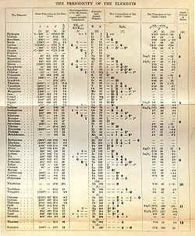
Découverte : Tableau périodique

